Fiche de préparation n° DIS 8

**Année(s) :** P4-P6

|  |  |  |  |
| --- | --- | --- | --- |
| **Domaine du programme :** Education à la philosophie et à la citoyenneté | | **Intitulé de l’activité :** Obéir ou désobéir | |
| **Objectif :** À la fin de la séquence, tous les élèves seront capables, dans des situations concrètes, de se positionner sur l’intérêt d’obéir ou de désobéir. | | | |
| **Compétence(s) travaillée(s) :** P43, 49 et 55 Prendre position de manière argumentée. | | | |
| **Savoirs :**  -Concepts d’obéir et de désobéir | | **Savoir-faire :**  -Dans des situations concrètes, se positionner sur l’intérêt d’obéir ou de désobéir  -Argumenter | |
| **Évaluation** | L’évaluation sera considérée comme réussie si l’E est capable, dans des situations concrètes, de se positionner sur l’intérêt d’obéir ou de désobéir. | | |
| **Organisation matérielle, spatiale et/ou humaine** | Matériel :  -PC, Baffle, vidéo «  expérience Milgram »  -Feuilles élèves  -Matériel scolaire habituel | | -Es autour du PC (si pas de TBI) pendant le visionnage des vidéos  -Disposition habituelle de la classe durant le remplissage de la feuille |
| **Déroulement** | -Exposition du thème  -Définition des concepts  -Débat philosophique autour du thème  -Face à des situations concrètes, les Es se positionnent sur l’intérêt d’obéir ou de désobéir.  Bonus : visionnage de l’expérience de Milgram | | |
| **Différenciation** | -Feuilles au format papier ou informatique  -Plus ou moins espacés | | |

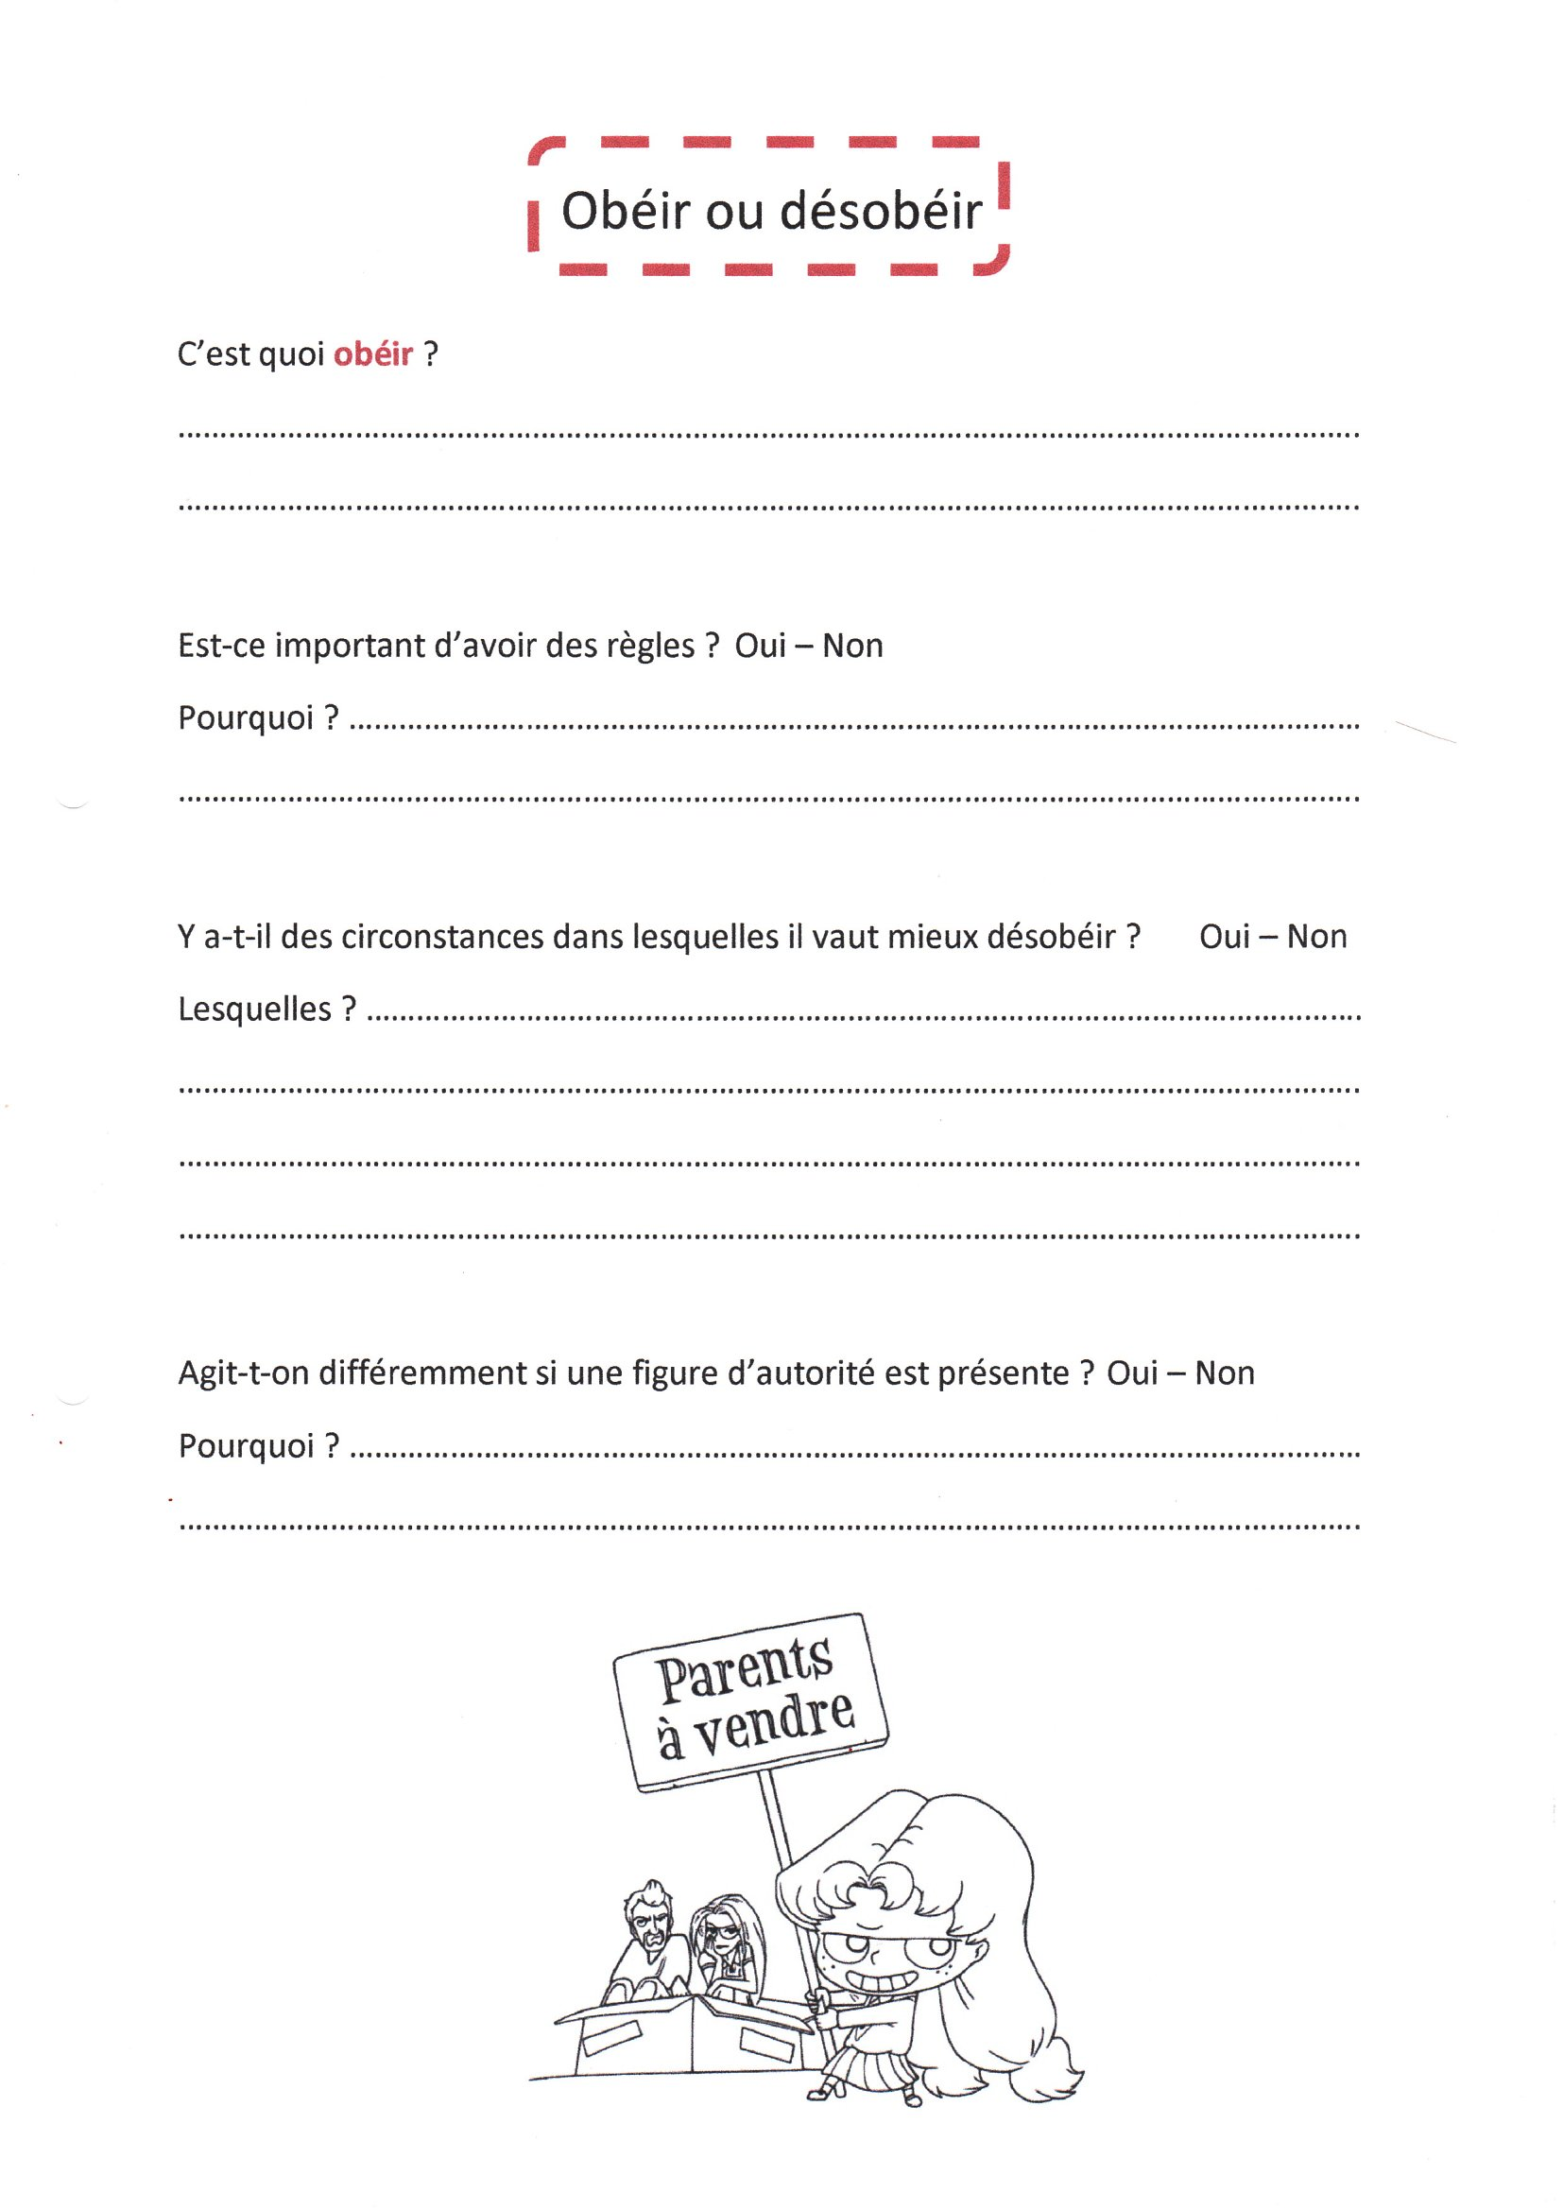

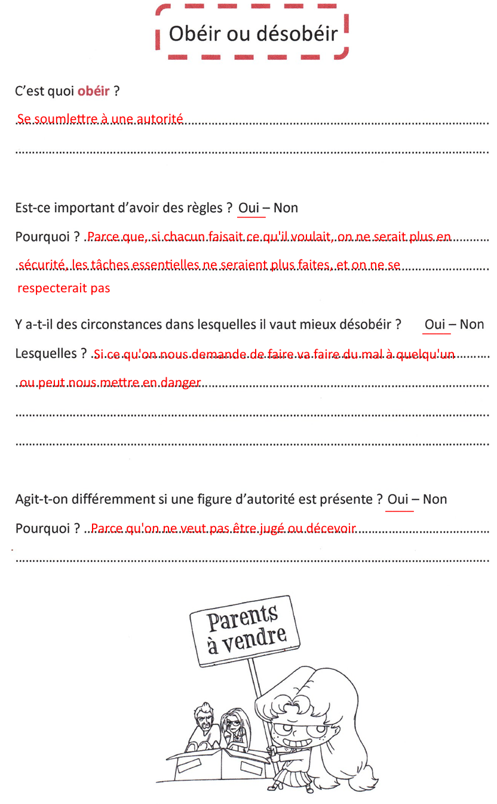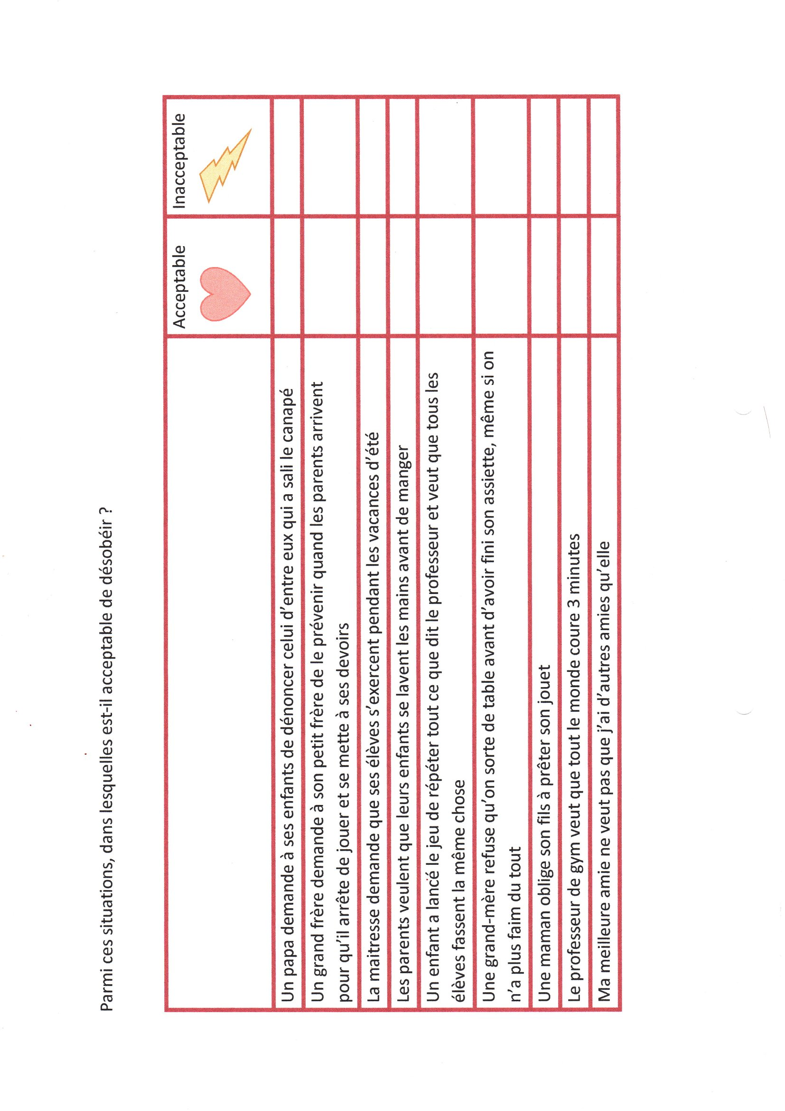

**CORRECTIF :**



